**DOCUMENT HISTORY AND INFORMATION**

**History of Amendments:**

| **Date** | **Version** | **Modified Section** | **Summary of Change** | **Author** |
| --- | --- | --- | --- | --- |
| 12/10/24 | 0.1 | ALL | Initial Draft | NguyenHoangDat |
|  |  |  |  |  |
|  |  |  |  |  |
|  |  |  |  |  |

**Distributed for Review**

This document has been distributed for the following to review:

| **Name** | **Title & Company** | **Issue Date** | **Revision** |
| --- | --- | --- | --- |
|  |  |  |  |

**Approvals**

This document requires the following approvals:

| **Name** | **Signature** | **Title** | **Issue Date** |
| --- | --- | --- | --- |
|  |  |  |  |
|  |  |  |  |
|  |  |  |  |
|  |  |  |  |
|  |  |  |  |

**Associated Documents**

This document is associated with the following other documents:

| **Name** | **Title and Originator’s Reference** | **Source** | **Issue Date** | **Version** |
| --- | --- | --- | --- | --- |
|  |  |  |  |  |

**Table of contents**

**1** **Introduction**  3

**2** **Purpose**  3

**3** **Scope**  3

**4** **Definitions, Acronyms and Abbreviations**  3

**5** **Overview**  3

**5.1** **Use case diagram**  3

**6** **Functionality Requirements**  4

**6.1** **View Product Categories**  4

**6.2** **Filter Products**  5

**7** **Non-functional requirements**  7

**7.1** **Performance**  7

**7.2** **Security**  7

**7.3** **Scalability**  8

**7.4** **Usability**  8

**7.5** **Compatibility** 8

**7.6** **Reliability** 9

# **Introduction**

Cellphones là một chuỗi cửa hàng bán lẻ tại Việt Nam, chuyên cung cấp các sản phẩm công nghệ như điện thoại, máy tính bảng, laptop, phụ kiện, và các dịch vụ liên quan. Website của Cellphones thường cung cấp thông tin chi tiết về các sản phẩm, chương trình khuyến mãi, và dịch vụ hỗ trợ khách hàng, giúp người dùng dễ dàng mua sắm trực tuyến..

# **Purpose**

Tài liệu SRS này phác thảo các yêu cầu cho tính năng **Phân loại sản phẩm** trên website Cellphones. Mục đích của tính năng này là cung cấp cho người dùng một cách có tổ chức để duyệt và điều hướng qua các danh mục sản phẩm khác nhau, từ đó tạo ra một trải nghiệm mua sắm hiệu quả và thân thiện với người dùng.

# **Scope**

Tính năng **Phân loại sản phẩm** sẽ được tích hợp vào nền tảng thương mại điện tử của Cellphones, cho phép người dùng xem, lọc và tìm kiếm sản phẩm dựa trên các danh mục như điện thoại thông minh, phụ kiện, laptop, và nhiều hơn nữa. Tính năng này rất quan trọng để cải thiện khả năng tìm thấy sản phẩm và nâng cao sự hài lòng tổng thể của người dùng.

# **Definitions, Acronyms and Abbreviations**

<TBD>

# **Overview**

## **Use case diagram**

The following use cases are required to be included in the Cellphones Website:

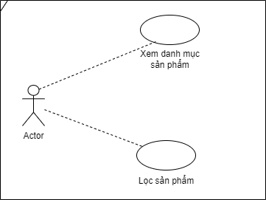

| **UC** | **Name** | **Description** |
| --- | --- | --- |
| UC001 | Xem danh mục sản phẩm | Người dùng có thể truy cập và xem danh sách các danh mục sản phẩm trên website Cellphones. |
| UC002 | Lọc sản phẩm | Người dùng có thể lọc danh sách sản phẩm trong một danh mục dựa trên các tiêu chí như giá, thương hiệu hoặc đánh giá. |
|  |  |  |
|  |  |  |
|  |  |  |
|  |  |  |

# **Functionality Requirements**

## View Product Categories

Tại màn hình chính, người dùng có thể thấy 1 bảng phân loại các loại sản phẩm bên trái màn hình.

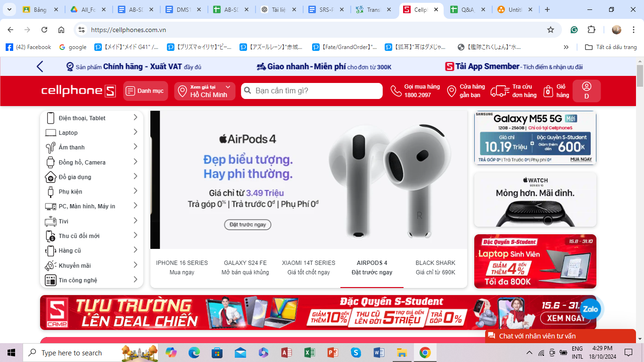

Bảng phân loại gồm 1 menu nằm dọc bên ngoài cùng bên trái của màn hình.

Trên menu có các nhãn phân loại sản phẩm và chương trình chăm sóc, hỗ trợ khách hàng. Khi người dùng hướng trỏ chuột tới bất kì nhãn nào, thì 1 bảng hiển thị lựa chọn các thao tác sẽ hiện lên.

Hoặc người dùng có thể nhấn vào nút **Danh mục** ngay phía trên để đẩy bảng phân loại hiện lên, và các nội dung khác trên màn hình sẽ được làm mờ đi, tránh nhấn / thao tác nhầm lên các nội dung khác khi đang chọn phân loại.

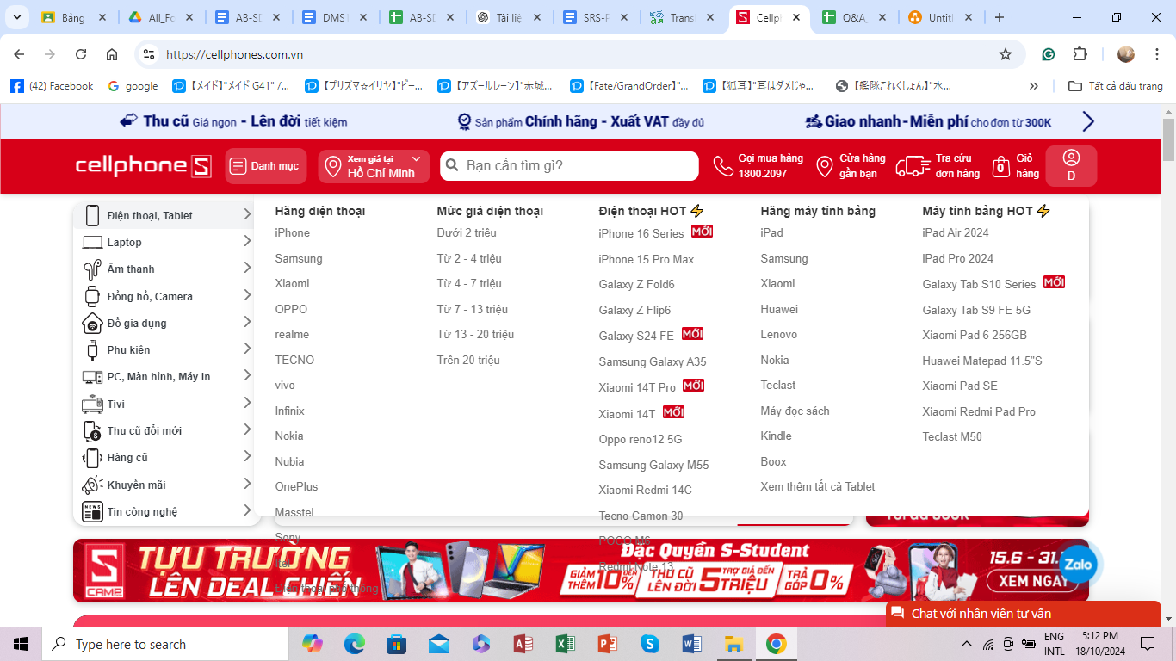

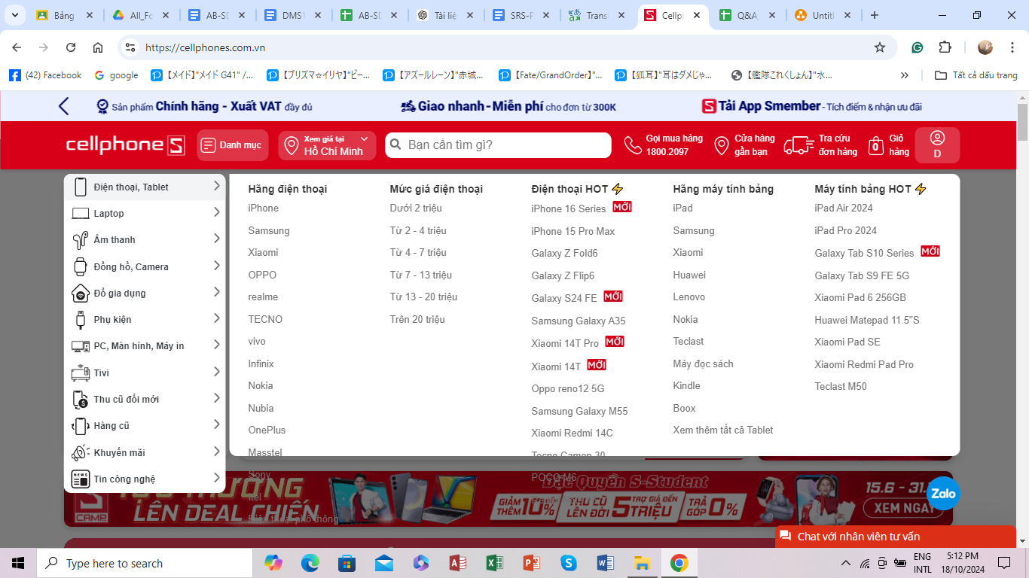

## Filter Products

Bằng cách nhấn vào 1 trong các chữ trên bảng chọn lọc được hiện ra khi người dùng trỏ chuột vào nhãn bên trái, trang web sẽ đưa người dùng tới trang tổng hợp sản phẩm, với các mặt hàng có tiêu chí trùng với lựa chọn mà người dùng đã nhấn.

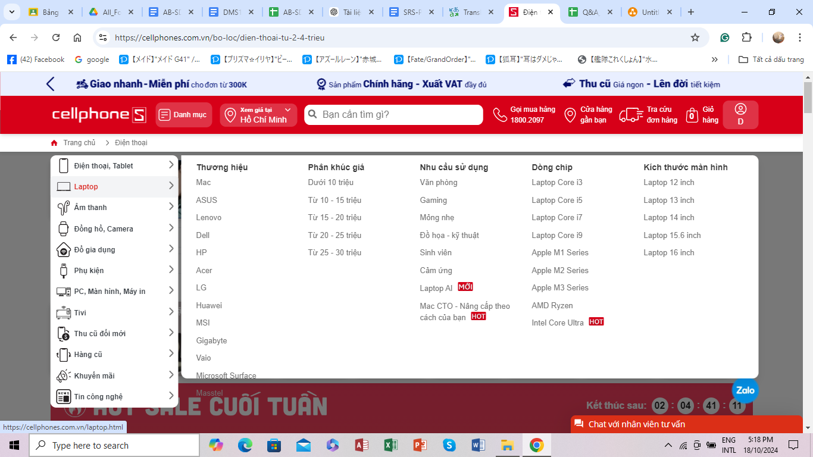

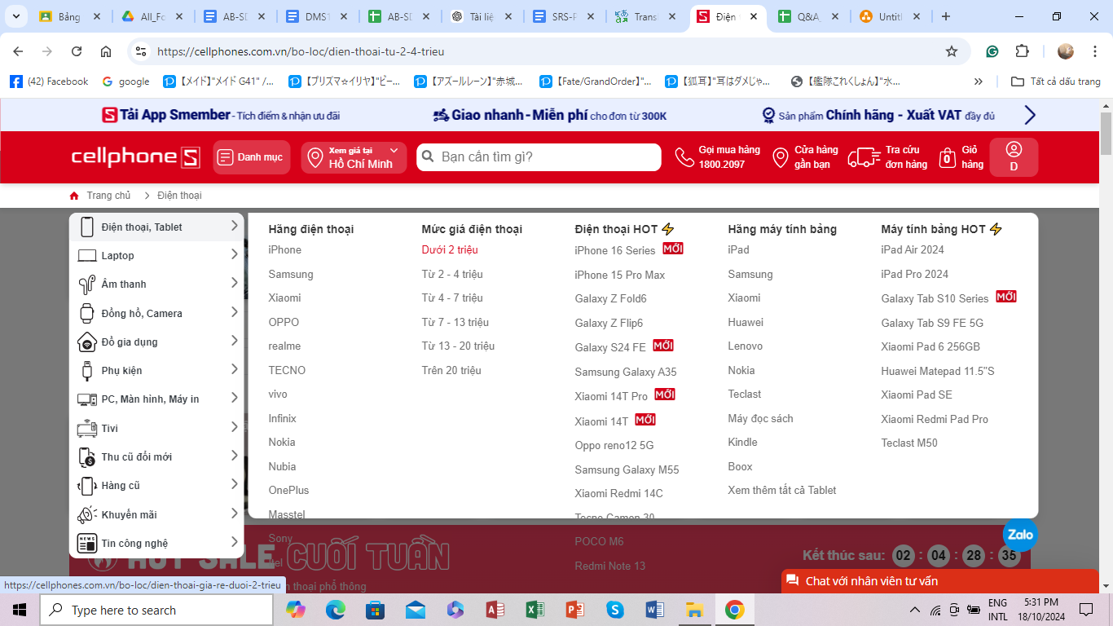

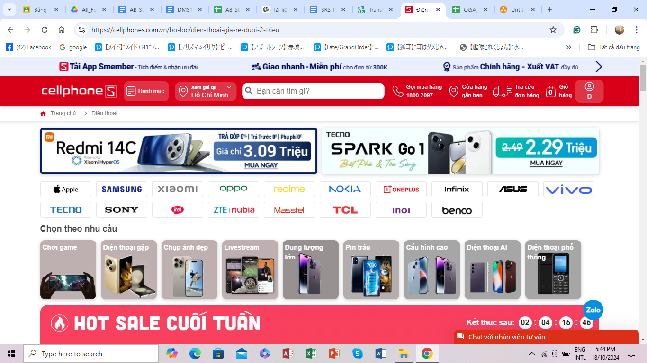

**Các loại chọn lọc:**

Có tổng cộng 5 loại chọn lọc sản phẩm chính gồm:

* Theo hãng / thương hiệu.
* Theo phân nhánh của 1 loại sản phẩm.
* Theo giá thành.
* Theo nhu cầu sử dụng.
* 1 vài thông số khác (như cấu hình, kích thước, phụ kiện..) của riêng mỗi dòng sản phẩm.

# **Non-functional requirements**

## **Performance**

| **Requirements relating to Performance** | |
| --- | --- |
| **No.** | **Requirement** |
| 1. | Trang danh mục sản phẩm phải tải hoàn toàn trong vòng 3 giây với điều kiện có tối đa 500 người truy cập đồng thời. |
| 2 | Hệ thống phải có khả năng xử lý ít nhất 100 yêu cầu lọc và sắp xếp sản phẩm đồng thời mà không làm ảnh hưởng đến tốc độ phản hồi. |

## Security

| **Requirements relating to Security** | |
| --- | --- |
| **No.** | **Requirement** |
| 1. | Chỉ người dùng có quyền quản trị viên mới được phép thêm, chỉnh sửa hoặc xóa các danh mục sản phẩm. |
| 2. | Tất cả các thao tác quản trị phải được bảo mật bằng chứng thực hai yếu tố (Two-Factor Authentication - 2FA). |
| 3. | Dữ liệu người dùng và các danh mục sản phẩm phải được mã hóa khi lưu trữ và truyền tải qua mạng. |

## Scalability

| **Requirements relating to Scalability** | |
| --- | --- |
| **No.** | **Requirement** |
| 1. | Hệ thống phải có khả năng mở rộng để hỗ trợ ít nhất 10.000 sản phẩm mà không ảnh hưởng đến hiệu suất. |
| 2. | Trang danh mục sản phẩm phải hỗ trợ thêm và hiển thị các danh mục sản phẩm mới mà không cần thiết kế lại cấu trúc hệ thống. |

## Usability

| **Requirements relating to Usability** | |
| --- | --- |
| **No.** | **Requirement** |
| 1. | Giao diện người dùng phải thân thiện, dễ sử dụng và cho phép người dùng tìm kiếm và lọc sản phẩm một cách dễ dàng. |
| 2. | Người dùng phải có thể điều hướng giữa các danh mục sản phẩm với không quá 3 lần nhấp chuột. |
| 3. | Trang web phải hỗ trợ các thiết bị di động, với giao diện phản hồi tốt trên các kích thước màn hình khác nhau. |

## Compatibility

| **Requirements relating to Compatibility** | |
| --- | --- |
| **No.** | **Requirement** |
| 1. | Hệ thống phải tương thích với các trình duyệt phổ biến bao gồm Google Chrome, Mozilla Firefox, Microsoft Edge, và Safari.. |
| 2. | Trang web phải hoạt động mượt mà trên các hệ điều hành Windows, macOS, iOS và Android. |

## Reliability

| **Requirements relating to Error handling** | |
| --- | --- |
| **No.** | **Requirement** |
| 1. | Hệ thống phải có độ tin cậy cao, với thời gian hoạt động (uptime) ít nhất 99,9% trong suốt thời gian hoạt động của hệ thống. |
| 2. | Dữ liệu danh mục sản phẩm phải được sao lưu hàng ngày để đảm bảo khả năng khôi phục trong trường hợp xảy ra sự cố. |